Об электронных сервисах налоговых органов

На главной странице официального сайта Министерства по налогам и сборам (nalog.gov.by) в разделе «Электронные сервисы» представлены следующие открытые электронные сервисы для физических лиц:

Государственный реестр плательщиков
Предусмотрен для поиска и просмотра информации из Государственного реестра плательщиков (иных обязанных лиц).
Поиск осуществляется отдельно по организациям, и индивидуальным предпринимателям и физическим лицам. Возможен поиск по УНП, наименованию организации, фамилии, имени, отчеству физического лица либо по части наименования или фамилии.
Для автоматизированного использования в сторонних информационных системах организовано получение информации в формате xml.

Реестр субъектов с повышенным риском совершения правонарушений в экономической сфере
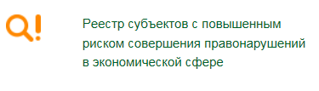
Предусмотрен для поиска и просмотра информации о плательщиках, ранее включенных в Реестр субъектов с повышенным риском совершения правонарушений в экономической сфере. Информация в реестре отражена на 31.12.2018.

Налоговый калькулятор
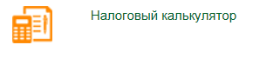
Предусмотрен для расчета суммы налогов к уплате в части следующих налогов:
- налог при упрощенной системе налогообложения,
- подоходный налог с доходов от предпринимательской деятельности,
- единый налог на вмененный доход,
- единый налог для производителей сельхозпродукции,
- единый налог по одному обслуживающему объекту для ИП, выполняющих работы (оказывающих услуги),
- единый налог по одному торговому объекту (месту), объекту общественного питания для ИП, осуществляющих розничную торговлю и общественное питание,
- земельный налог (кадастровая стоимость земельного участка и сумма земельного налога).

Нормативные и методические материалы налоговых органов для организаций и ИП
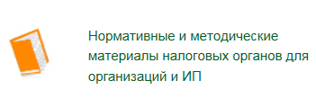
Предусмотрен для поиска и просмотра нормативных и методических материалов налоговых органов.
Содержит следующие разделы отдельно для организаций и индивидуальных предпринимателей:
- Нормативные материалы Министерства по налогам и сборам Республики Беларусь.
- Комментарии к нормативным правовым актам, относящимся к деятельности налоговых органов.
- Разъяснения (письма) налогового законодательства, направленные в адрес подведомственных инспекций.
- Разъяснения (письма) налогового законодательства подведомственных инспекций.
- Часто задаваемые вопросы.
Предусмотрен удобный поиск необходимого материала по названию, тематике, периоду.

Форум налоговых органов
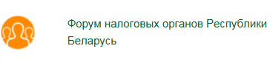
Площадка для выявления и обсуждения актуальных вопросов в деятельности налоговых органов.

Сведения о задолженности по налоговым платежам в бюджет
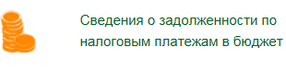
Предусмотрен для поиска и просмотра информации о наличии задолженности плательщиков по налогам, сборам (пошлинам) и пеням по состоянию на первое число каждого месяца. С 01.01.2019 предусмотрено отражение даты погашения задолженности по срокам 2019 года.

Мобильное приложение
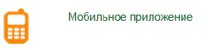
Мобильное приложение разработано для физических лиц, в нем реализованы следующие возможности:
- подача заявки на получение оперативных документов из учетной системы налоговых органов;
- запись на личный прием к руководству инспекций;
- получение извещений налогового органа на уплату земельного налога и (или) налога на недвижимость, подоходного налога и единого налога с физических лиц;
- получение информации по объектам недвижимости;
- получение информации по предъявленным к оплате налоговым платежам;
- просмотр направленных документов из налоговых органов;
- оценка приложения;
- просмотр новостей;
- налоговый калькулятор.

Заявка на доступ к личному кабинету
Предназначен для физических лиц для реализации заполнения и направления на портал МНС заявки в электронном виде на получение логина и пароля для входа в личный кабинет плательщика физического лица.
После получения заявки на электронный адрес, указанный в ней, плательщику будет направлено уведомление о необходимости посещения налогового органа по его выбору для получения идентификационного кода и пароля для работы в личном кабинете.

Сервис для поиска информации о ставках
Предназначен для поиска и просмотра справочной информации о ставках отдельных налогов.
Сервис содержит следующие разделы:
- Сервис для поиска информации о размере подоходного налога,
- Сервис для поиска информации о размере единого налога по одному обслуживающему объекту для ИП, выполняющих работы (оказывающих услуги),
- Сервис для поиска информации о размере единого налога по одному торговому объекту (месту), объекту общественного питания для ИП, осуществляющих розничную торговлю и общественное питание,
- Сервис для поиска информации для физических лиц, не осуществляющих предпринимательскую деятельность, о размере единого налога по виду деятельности, не относящемуся к предпринимательской деятельности Налогового кодекса.

Создай свой бизнес
Представляет пошаговую инструкцию для начинающих бизнесменов, как индивидуальных предпринимателей, так и организаций. Сервис предоставит информацию, необходимую для выбора формы регистрации в качестве плательщика, режима налогообложения, сведений о порядке использования кассового оборудования, платежных терминалов и др.

Налогообложение физических лиц и ответы на актуальные вопросы плательщиков
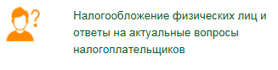
Сервис создан для повышения качества информирования плательщиков физических лиц.
Кроме разъяснения норм налогового законодательства здесь собрана база ответов на самые актуальные вопросы плательщиков о действующем налоговом законодательстве, ставках налогов для физических лиц, льготах, о порядке взаимодействия с налоговыми органами и т.д.

Личный прием руководством инспекций
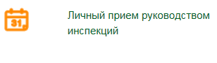
Предусмотрен для просмотра расписания личного приема должностными лицами налоговых органов. Запись на прием осуществляется в личном кабинете плательщика.
Введена в эксплуатацию новая версия Личного кабинета плательщика, в которой представлены электронные сервисы для всех категорий плательщиков, как организаций, так и для физических лиц и индивидуальных предпринимателей. Отличительной особенностью новой версии личного кабинета плательщика стало то, что он стал единым для организаций, физических лиц и индивидуальных предпринимателей.

Инспекция Министерства по налогам и сборам
Республики Беларусь по Кричевскому району

